存档号：
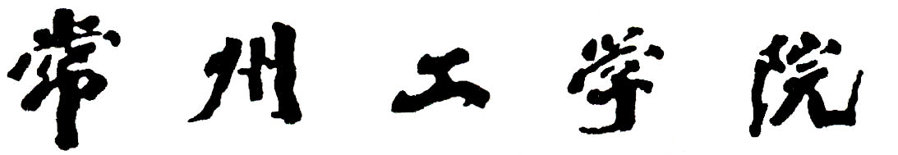
课程教学基本资料档案袋
20 ~20 学年 第 学期

二级学院 专 业 班 级
课程名称 课程代码 考核方式
任课教师 职 称 辅导教师

存档资料目录
序号 | 材料名称 | 存档情况 | 备注
1 | 课程教学任务书 | 1份
2 | 课程教学进度计划表 | 1份
3 | 课程平时成绩登记表 | 份 | 包括实验、作业等平时成绩登记
4 | 课程或实践成绩登记表 | 1份
5 | 教学小结表 | 1份
6 | 试题答案（评分标准） | 1份
7 | 试卷（期考） | 份 | 应考人数 ，缺考人数
8 | 试卷（补考） | 份 | 应考人数 ，缺考人数
9 | 非独立设课实验教学任务书 | 1份
10 | 作业本 | 6份
11 | 实验报告 | 6份
12
13
14
15
说明：1.考核方式：分为考试与考查两种，请按照课程教学任务书中的要求填写。
2.存档情况：请填写份数。如无该项材料则不作任何标记。
3.如有其它材料，请填写在空白栏目内。
4.如有需要说明的问题，请填写在备注栏目内。
5.试卷按照学号顺序排放。
审核人： 年 月 日

